**Лабораторная работа №5**

Работа с объектами через интерфейсы. Использование стандартных интерфейсов **Цель работы**

Научиться работать с интерфейсами.

**Ход работы**

**Вариант 7**

**Задание.** Реализуйте интерфейс согласно варианта вашего индивидуального задания.

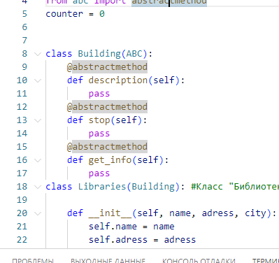

Рисунок 1 – Создание абстрактного класса

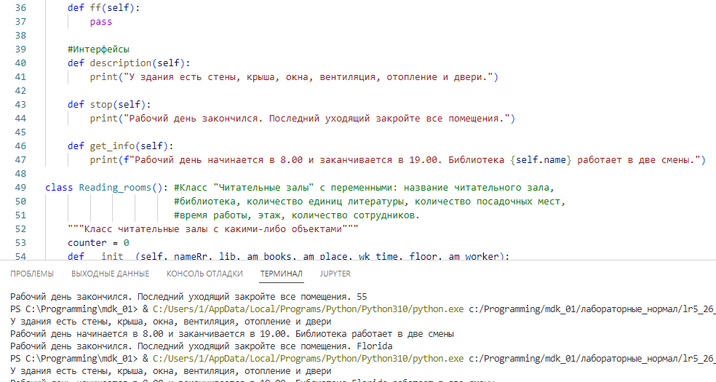

Рисунок 2 – Создание интерфейса

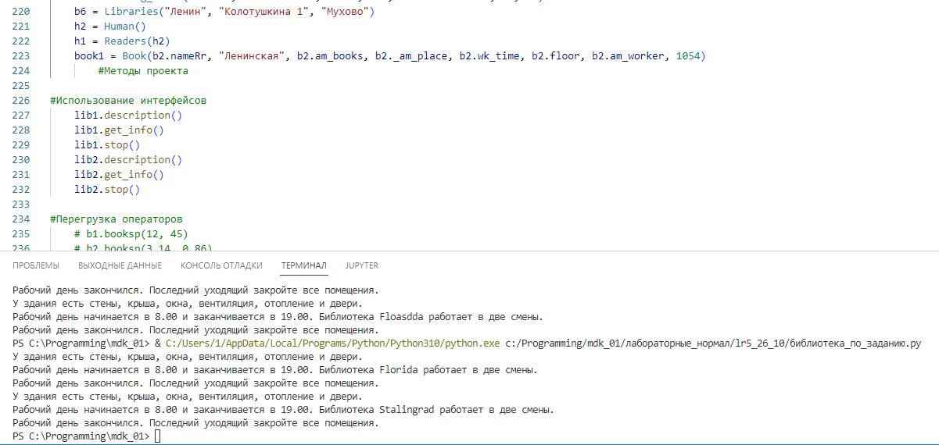

Рисунок 3 – Использование интерфейса

**Контрольные вопросы**

*1.Что такое интерфейс?*

Интерфейс — набор функций (имена и их сигнатуры, то есть количество и типы входящих параметров, а также возвращаемое значение), не зависящих от конкретной реализации.

**Вывод**

На данной лабораторной работе я научился работать с интерфейсами.